Compréhension de lecture
Andrée Otte

Pourquoi le sapin garde ses feuilles en hiver

Sarah Cone Bryant, Ed. Nathan

Un jour de novembre où il faisait très froid, un petit oiseau, qui avait une aile cassée, cherchait un abri contre la bise, dans la forêt voisine.

Au bouleau qui balançait son tronc d’argent, il a demandé :
-Joli bouleau, voulez-vous me laisser vivre dans vos branches jusqu’au printemps prochain ?

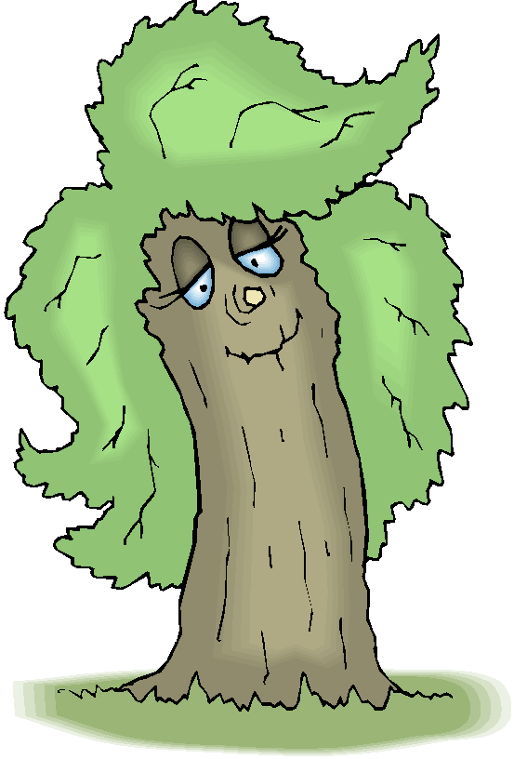
-Non, dit le bouleau, j’ai bien assez de mes branches à porter. Va-t-en !

Le petit oiseau s’en est allé, voletant et sautillant, jusqu’au chêne touffu :
-Grand chêne, voulez-vous me laisser vivre dans vos branches jusqu’au printemps prochain ?
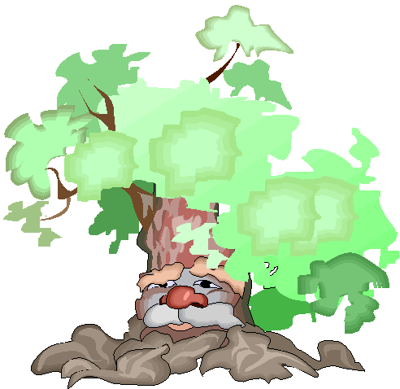

-Ah ! Mais non ! dit le chêne, tu mangerais mes glands et mes bourgeons. Va-t-en !

Le petit oiseau, voletant et sautillant, s’adresse au saule jaunissant, près de la rivière :
-Aimable saule, voulez-vous me laisser vivre dans vos branches jusqu’au printemps prochain ?
-Non vraiment, dit le saule, je ne loge jamais d’étrangers. Va-t-en !

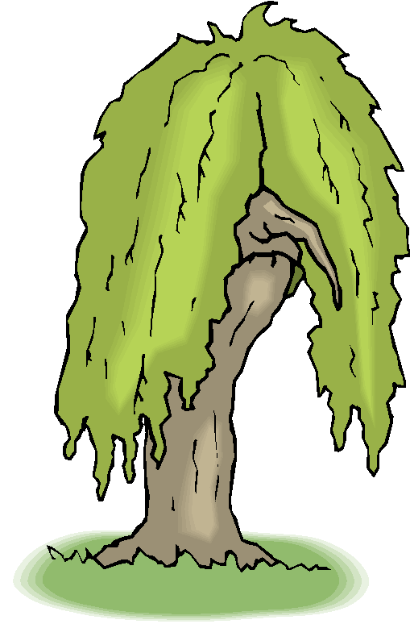

Le pauvre petit oiseau, voletant et sautillant, errait dans la forêt.
-Où vas-tu donc ? lui demande le vieux sapin.

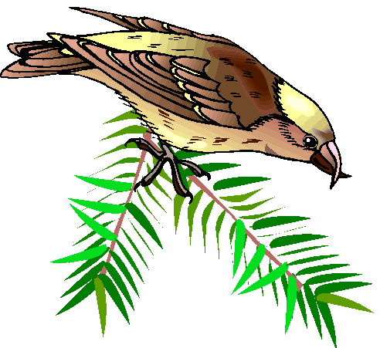

-Je ne peux pas voler avec mon aile cassée et personne ne veut m’abriter.
-Personne ? Viens chez moi. Tu t’installeras à l’abri du vent, du côté du soleil.
Tu me tiendras compagnie et tu me chanteras des chansons.
Les autres arbres, étonnés, parlaient entre eux.
-Je ne me charge pas d’un inconnu, sifflait le bouleau.
-Je ne veux perdre ni mes glands, ni mes bourgeons, grondait le chêne.
-Je ne parle jamais à des étrangers, murmurait le saule.

La nuit suivante, le grand vent du Nord est venu galoper dans la forêt.
Son souffle glacé a fait tomber toutes les feuilles, laissant les arbres nus.

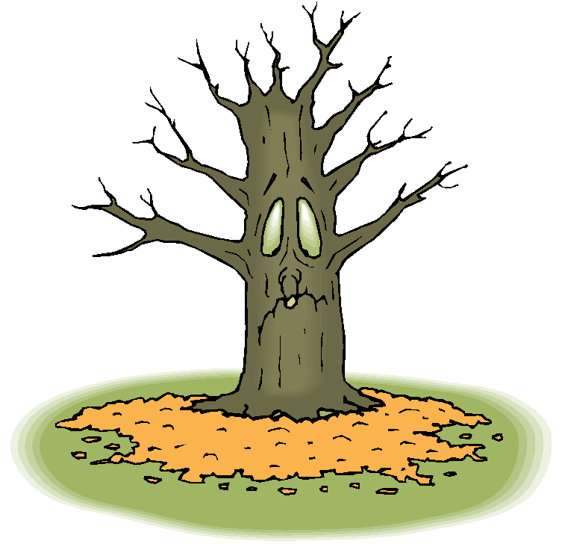

Mais il n’a pas soufflé sur les aiguilles du sapin qui avait bien voulu abriter le petit oiseau.

Et le sapin a gardé ses aiguilles tout l’hiver, et c’est depuis ce temps que le sapin reste vert toute l’année.
Compréhension de lecture : Pourquoi le sapin garde ses feuilles en hiver

Quand se passe cette histoire ? A quel mois ?

En quelle saison ?

Où l’oiseau s’est-il blessé ?

A qui demande-t-il l’hospitalité ?

Deux mots reviennent souvent dans l’histoire pour dire que l’oiseau éprouve des difficultés à voler. Lesquels ?

Entoure ce qui est vrai.
Le chêne a peur que l’oiseau mange :

-ses feuilles
-son écorce
-ses glands
-ses bourgeons

Quel arbre a bien voulu abriter le petit oiseau ?

Trace une croix à côté de la réponse exacte.

Dans la nuit, il a soufflé

-un petit vent d’Est
-un grand vent du Nord
-un vent chaud du Sud

Que s’est-il passé la nuit suivante pour les arbres qui n’avaient pas voulu abriter l’oiseau blessé ?

Compréhension de lecture : Pourquoi le sapin garde ses feuilles en hiver

Quand se passe cette histoire ? A quel mois ?
En novembre

En quelle saison ?
En automne

Où l’oiseau s’est-il blessé ?
Il a l’aile cassée

A qui demande-t-il l’hospitalité ?
Il demande l’hospitalité au bouleau, au chêne, au saule.

Deux mots reviennent souvent dans l’histoire pour dire que l’oiseau éprouve des difficultés à voler. Lesquels ?
Voletant et sautillant

Entoure ce qui est vrai.
Le chêne a peur que l’oiseau mange :

-ses feuilles
-son écorce
-ses glands
-ses bourgeons

Quel arbre a bien voulu abriter le petit oiseau ?
Le sapin

Trace une croix à côté de la réponse exacte.

Dans la nuit, il a soufflé

-un petit vent d’Est
-un grand vent du Nord X
-un vent chaud du Sud

Que s’est-il passé la nuit suivante pour les arbres qui n’avaient pas voulu abriter l’oiseau blessé ?
Ils ont perdu toutes leurs feuilles.

